***ИНСТРУКЦИЯ ПО РАБОТЕ С ШАБЛОНОМ MON.PRICE.LP.LPU.4.47.EIAS (Веб-формата)***

1. Для работы с шаблоном веб –версии Вам необходимо скачать данный файл с сайта [ЛенРТК](https://tarif.lenobl.ru/ru/eias/regz/zhnvlp/):

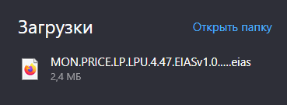

1. После того, как Вы скачали шаблон, далее Вам необходимо открыть его через ссылку редактора - <https://tarif-new.lenreg.ru/tpl-web-editor/>:

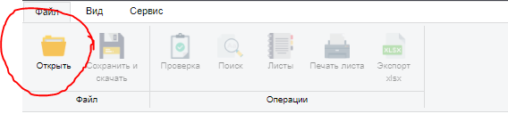

1. После нажатия кнопки «Открыть» выберите шаблон, который скачивали ранее:



1. После открытия шаблона Вам необходимо «Выбрать организацию»

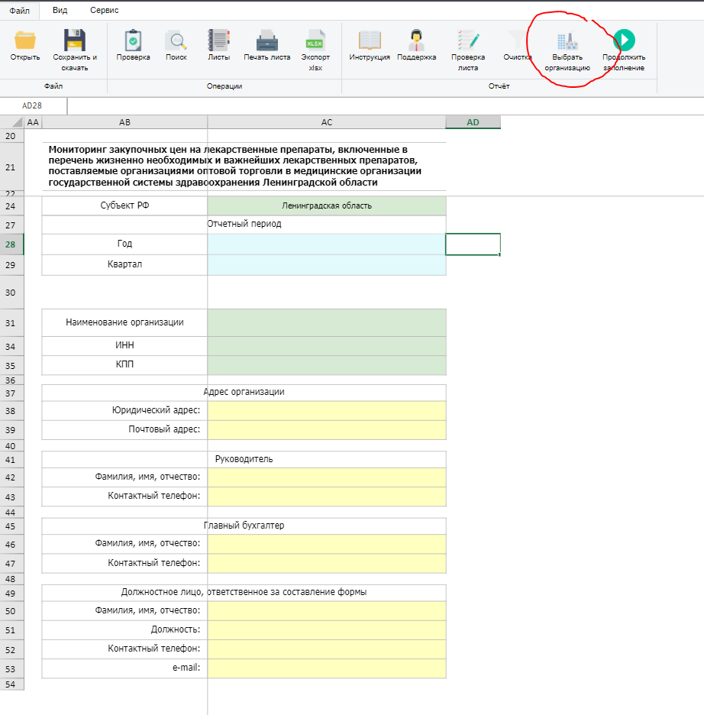

1. После заполнения всех полей на листе «Титульный» необходимо продолжить заполнение, нажав соответствующую кнопку:

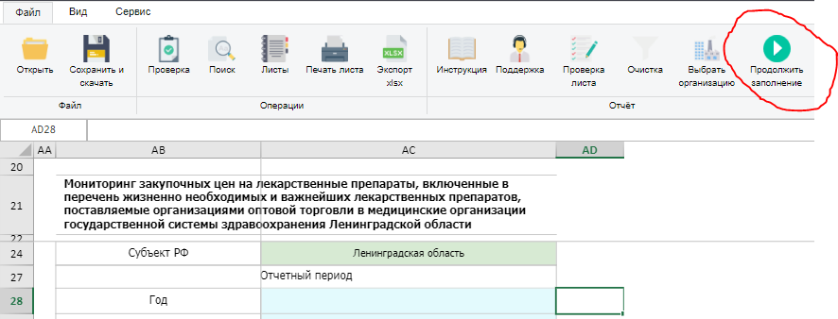

1. При завершении работы с шаблоном необходимо выполнить проверку, затем сохранить и скачать форму. Форма скачивается отдельным новым файлом